MATERIA: HISTORIA DE SAN JUAN

Colegio Merceditas de San Martin del CESAP.
NyA: Valentina Savall Romero.
Ciclo orientado 6to A
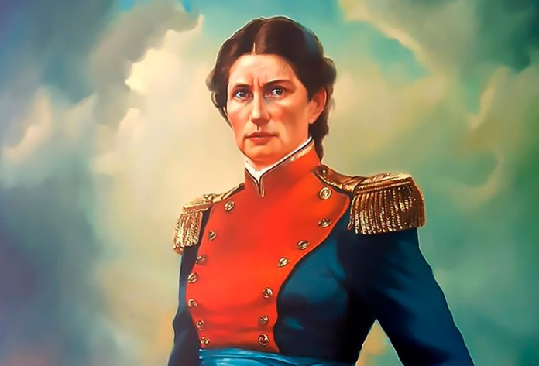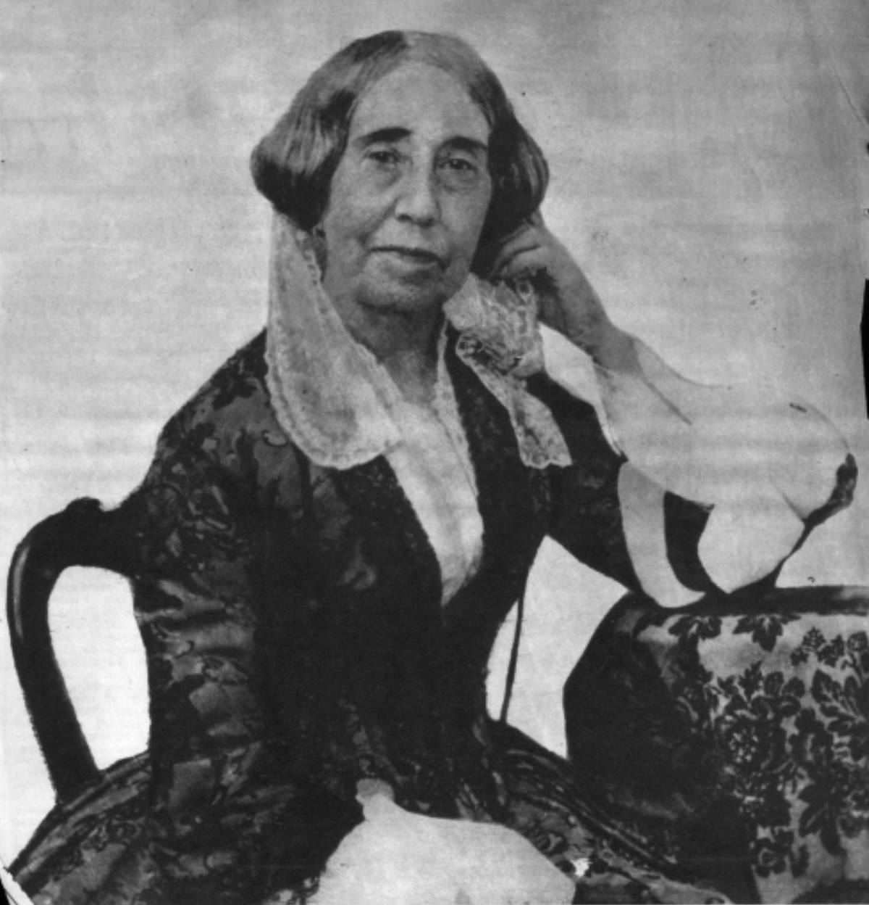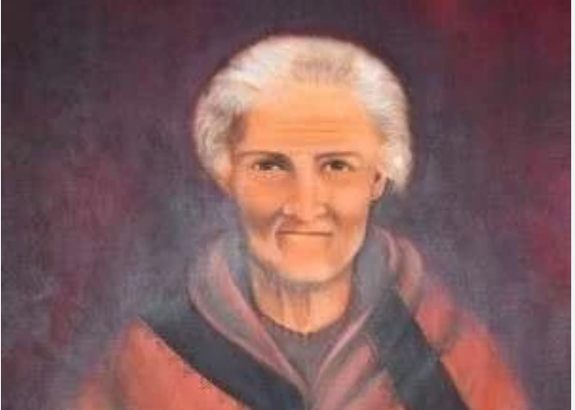

2024
INTRODUCCION Y DESARROLLO
En la historia tradicional, el mérito relacionado al proceso de la independencia se lo han llevado los “héroes” o “próceres” en su mayoría hombres. Sin embargo, hoy se conoce que la participación de las mujeres en ese momento histórico, tiene un gran valor tanto en la transición política, así como en las estrategias militares de la guerra en la independencia.
Quienes participaron en los procesos de independencia vieron su vida cambiar y tomar caminos muy distintos a lo considerado normal para la vida de una mujer. En una época de múltiples transiciones a muchas no les quedo otra opción que adentrarse en los conflictos que la guerra trajo consigo. Sin embargo, tras la participación que tuvieron durante los años de conflicto y luego de terminada la guerra regresaron a sus hogares a seguir con sus vidas siendo unas de las múltiples causas de que su rol en el proceso se vea relegado.
Algunos ejemplos de mujeres que jugaron un papel destacado en la independencia Argentina se destacan a continuación
- Juana Azurduy
Nació el 12 de julio de 1780 en Toroca, fue una mujer marcada por el heroísmo y perseguida por la muerte en muchas oportunidades; estuvo cerca de morir en muchas batallas, vio morir muy chica a sus padres, después a su esposo miguel Asencio Padilla y también a sus 4 hijos.
Azurduy fue una representante de lucha armada de la población indígena y mestiza. Ella y su esposo crearon el batallón “los leales” que peleo contra las tropas realistas en el alto Perú. Su valentía fue tan inmensa que Belgrano le regalo su sable y exigió que fuera nombrada “teniente coronel”. A partir de 1816 se unió a las fuerzas de 1816 se unió a las fuerzas de Martín miguel de Güemes para defender la tierra durante seis invasiones realistas. Murió el 25 de mayo de 1862.

- Macacha Guemes
María Magdalena Demasa de Güemes de Tejada, conocida como “macacha” hermana del general Martín Miguel de Güemes, nació el 11 de diciembre de 1787 en Salta (una de las mujeres mas importantes de la independencia argentina) a partir de 1810 trabajo junto a su hermano en la causa revolucionaria. Su rol estuvo basado en trabajos de espionaje y logística, y años más tardes cuando Martín fue gobernador, fue como una “ministra sin cartera”. Comando junto a su hermano “los infernales” un ejército de gauchos que lucho contra las tropas españolas al norte del país. En marzo de 1816 macacha fue esencial para la firma de paz de los cerillos, en el marco de un conflicto entre Martín miguel y el general Rondeau al mando de las fuerzas de buenos aires, fue indispensable para la firma de la independencia. Tras la muerte de su hermano en 1821 macacha continúo trabajando en la revolución y en el bienestar de su provincia. Murió el 7 de junio de 1866

- Mariquita Sánchez de Thompson
María Sánchez de Thompson, mas conocida como “mariquita”, nació el 1 de noviembre de 1776. Proveniente de una familia adinerada, se rebeló contra la imposición de sus padres de casarse con un hombre que no amaba, ella estaba enamorada de su primo Martín Thompson. A partir de 1808 ella y su marido organizaron encuentros en su casa a los que asistían personalidades de la política y la cultura. En una de esas reuniones se habría entonado por primera vez el himno argentino, aunque hay dudas de que eso haya ocurrido. El hecho de que el pintor Pedro Subercaseaux haya representado en un cuadro aquel hito en su casa es una prueba de que mariquita fue una de las mujeres mas importantes de la época y del proceso revolucionario.
Fue una referente de las mujeres de la elite rioplatense, impulso la educación femenina y colaboro financieramente con la revolución. Presidio la sociedad de beneficencia de Buenos Aires, la cual administraba orfanatos, hospitales y escuelas de mujeres. Durante sus últimos años volvió a presidir la sociedad de beneficencia hasta que enfermo y falleció el 23 de octubre de 1868. Su legado es tan importante que su retrato se encuentra en el salón de las mujeres argentinas en la casa rosada.

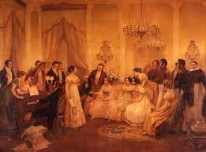

CONCLUSION

Reconocer y valorar la participación de las mujeres en la historia argentina es importante para hacer una narrativa completa y justa, así también como para avanzar a una sociedad mas equitativa y consiente de la diversidad de todos sus actores.

BIBLIOGRAFIA

- https://www.argentina.gob.ar/noticias/las-mujeres-en-la-independencia
- https://fundacionmuseosquito.gob.ec/wp-content/uploads/2022/03/Mujeres-En-La-Independencia.pdf
- https://www.cultura.gob.ar/quien-fue-juana-azurduy-y-por-que-es-una-la-heroina-popular-8813/
- https://elhistoriador.com.ar/mariquita-sanchez-de-thompson/

